|  |  |  |  |  |  |  |  |
| --- | --- | --- | --- | --- | --- | --- | --- |
|  | |  |  | | --- | --- | | **卷 号** |  | | **卷内编号** |  | | **密 级** |  |   食为天外卖平台 |
| 分 类:  <模板> | 数据库设计说明书  Version: 1.0  项 目 承 担 部 门：javaEE 1班 001组  撰 写 人（签名）： 杨帆  完 成 日 期： 2022-6-21  本文档 使 用部门：□主管领导 ■项目组  □客户（市场） ■维护人员 □用户  评审负责人（签名）： 黄豪  评 审 日 期： 2022-6-21 |
|  |

**文档信息**

|  |
| --- |
| 标题: 食为天外卖平台数据库设计说明书 |
| 作者: 杨帆 |
| 创建日期: 2022-6-21 |
| 上次更新日期: 2022-6-22 |
| 版本:Build1.0 |
|  |
| 部门名称: javaEE 1班 001组 |

修订文档历史记录

|  |  |  |  |
| --- | --- | --- | --- |
| **日期** | **版本** | **说明** | **作者** |
| 2022-06-21 | 0.1.20220621 | 初稿 | 杨帆 |
| 2022-06-21 | 0.2.20220621 | 修正部分错误 | 黄豪 |
| 2022-06-22 | 0.1.20220622 | 正式发布 | 杨帆 |
|  |  |  |  |
|  |  |  |  |
|  |  |  |  |
|  |  |  |  |
|  |  |  |  |
|  |  |  |  |
|  |  |  |  |
|  |  |  |  |
|  |  |  |  |
|  |  |  |  |
|  |  |  |  |
|  |  |  |  |
|  |  |  |  |
|  |  |  |  |
|  |  |  |  |
|  |  |  |  |

目 录

1. 引言 1

1.1 编写目的 1

1.2 背景 1

1.3 定义 1

1.4 参考资料 1

2. 外部设计 1

2.1 类型划分 1

2.2 标识符和约定 1

2.3 数据库表设计格式说明 2

2.4 支持软件 9

3. 结构设计 9

4. 运用设计 10

4.1 数据字典设计 10

4.2 数据字典备注安全保密设计 12

# 引言

## 编写目的

数据库设计说明书是根据概要设计说明书的要求所编写的，是为详细设计作依据的，为详细设计提供标准，并提供给编码人员和测试人员。

## 定义

WESTITHR 食为天外卖平台

CDM（Concept Data Model） 概念数据模型

PDM（Physics Data Model） 物理数据模型

## 参考资料

《食为天外卖平台》软件需求规约

# 外部设计

## 类型划分

⑴ 主表：22个

⑵ 辅助表: 2个

## 标识符和约定

数据库表的命名是用表名的英文或英文缩写，编程实现简单易记！

|  |  |  |  |
| --- | --- | --- | --- |
|  | 表名 | 描述 | 说明 |
| 1 | address_book | 地址表 |  |
| 2 | category | 商品套餐类别表 |  |
| 3 | dish | 菜品表 |  |
| 4 | dish_flavour | 菜品口味 |  |
| 5 | employee | 员工表 |  |
| 6 | order_detail | 订单明细表 |  |
| 7 | orders | 订单表 |  |
| 8 | setmeal | 套餐 |  |
| 9 | setmeal_dish | 套餐菜品关系 |  |
| 10 | shopping_cart | 购物车表 |  |
| 11 | user | 点餐用户 |  |

## 数据库表设计格式说明

**⑴ 主表：**

### 地址表(address_book)

|  |  |  |  |
| --- | --- | --- | --- |
| 字段名称 | 数据类型 | 必填 | 字段含义 |
| id | bigint(20) | 是 | 主键 |
| user_id | bigint(20) | 是 | 用户id |
| consignee | varchar(50) | 是 | 收货人 |
| sex | tinyint(4) | 是 | 性别 0 女 1 男 |
| phone | varchar(11) | 是 | 手机号 |
| province_code | varchar(12) | 否 | 省级区划编号 |
| province_name | varchar(32) | 否 | 省级名称 |
| city_code | varchar(12) | 否 | 市级区划编号 |
| city_name | varchar(32) | 否 | 市级名称 |
| district_code | varchar(12) | 否 | 区级区划编号 |
| district_name | varchar(32) | 否 | 区级名称 |
| detail | varchar(200) | 否 | 详细地址 |
| label | varchar(100) | 否 | 标签 |
| is_default | tinyint(1) | 是 | 默认 0 否 1是 |
| create_time | datetime | 是 | 创建时间 |
| update_time | datetime | 是 | 更新时间 |
| create_user | bigint(20) | 是 | 创建人 |
| update_user | bigint(20) | 是 | 修改人 |
| is_deleted | int(11) | 是 | 是否删除 |

### 商品套餐类别表(category)

|  |  |  |  |
| --- | --- | --- | --- |
| 字段名称 | 数据类型 | 必填 | 字段含义 |
| id | bigint(20) | 是 | 主键 |
| type | int(11) | 否 | 类型 1 菜品分类 2 套餐分类 |
| name | varchar(64) | 是 | 分类名称 |
| sort | int(11) | 是 | 顺序 |
| create_time | datetime | 是 | 创建时间 |
| update_time | datetime | 是 | 更新时间 |
| create_user | bigint(20) | 是 | 创建人 |
| update_user | bigint(20) | 是 | 修改人 |

### 菜品表(dish)

|  |  |  |  |
| --- | --- | --- | --- |
| 字段名称 | 数据类型 | 必填 | 字段含义 |
| id | bigint(20) | 是 | 主键 |
| name | varchar(64) | 是 | 菜品名称 |
| category_id | bigint(20) | 是 | 菜品分类id |
| price | decimal(10,2) | 否 | 菜品价格 |
| code | varchar(64) | 是 | 商品码 |
| image | varchar(200) | 是 | 图片 |
| description | varchar(400) | 否 | 描述信息 |
| status | int(11) | 是 | 0 停售 1 起售 |
| sort | int(11) | 是 | 顺序 |
| create_time | datetime | 是 | 创建时间 |
| update_time | datetime | 是 | 更新时间 |
| create_user | bigint(20) | 是 | 创建人 |
| update_user | bigint(20) | 是 | 修改人 |
| is_deleted | int(11) | 是 | 是否删除 |

### 菜品口味(dish_flavour)

|  |  |  |  |
| --- | --- | --- | --- |
| 字段名称 | 数据类型 | 必填 | 字段含义 |
| id | bigint(20) | 是 | 主键 |
| dish_id | bigint(20) | 是 | 菜品 |
| name | varchar(64) | 是 | 口味名称 |
| value | varchar(500) | 否 | 口味数据list |
| create_time | datetime | 是 | 创建时间 |
| update_time | datetime | 是 | 更新时间 |
| create_user | bigint(20) | 是 | 创建人 |
| update_user | bigint(20) | 是 | 修改人 |
| is_deleted | int(11) | 是 | 是否删除 |

### 员工表（employee）

|  |  |  |  |
| --- | --- | --- | --- |
| 字段名称 | 数据类型 | 必填 | 字段含义 |
| id | bigint(20) | 是 | 主键 |
| name | varchar(32) | 是 | 姓名 |
| username | varchar(32) | 是 | 用户名 |
| password | varchar(64) | 是 | 密码 |
| phone | varchar(11) | 是 | 手机号 |
| sex | varchar(2) | 是 | 性别 |
| id_number | varchar(18) | 是 | 身份证号 |
| status | int(11) | 是 | 状态 0:禁用，1:正常 |
| create_time | datetime | 是 | 创建时间 |
| update_time | datetime | 是 | 更新时间 |
| create_user | bigint(20) | 是 | 创建人 |
| update_user | bigint(20) | 是 | 修改人 |

### 订单明细表（order_detail）

|  |  |  |  |
| --- | --- | --- | --- |
| 字段名称 | 数据类型 | 必填 | 字段含义 |
| id | bigint(20) | 是 | 主键 |
| name | varchar(50) | 否 | 名字 |
| image | varchar(100) | 否 | 图片 |
| order_id | bigint(20) | 是 | 订单id |
| dish_id | bigint(20) | 否 | 菜品id |
| setmeal_id | bigint(20) | 否 | 套餐id |
| dish_flavor | varchar(50) | 否 | 口味 |
| number | int(11) | 是 | 数量 |
| amount | decimal(10,2) | 是 | 金额 |

### 订单表(orders)

|  |  |  |  |
| --- | --- | --- | --- |
| 字段名称 | 数据类型 | 必填 | 字段含义 |
| id | bigint(20) | 是 | 主键 |
| number | varchar(50) | 否 | 订单号 |
| status | int(11) | 是 | 订单状态 1待付款，2待派送，3已派送，4已完成，5已取消 |
| user_id | bigint(20) | 是 | 下单用户 |
| address_book_id | bigint(20) | 是 | 地址id |
| order_time | datetime | 是 | 下单时间 |
| checkout_time | datetime | 是 | 结账时间 |
| pay_method | int(11) | 是 | 支付方式 1微信,2支付宝 |
| amount | decimal(10,2) | 是 | 实收金额 |
| remark | varchar(100) | 否 | 备注 |
| phone | varchar(255) | 否 | 手机号 |
| address | varchar(255) | 否 | 收获地址 |
| user_name | varchar(255) | 否 | 用户名 |
| consignee | varchar(255) | 否 | 收货人 |

### 套餐(setmeal)

|  |  |  |  |
| --- | --- | --- | --- |
| 字段名称 | 数据类型 | 必填 | 字段含义 |
| id | bigint(20) | 是 | 主键 |
| category_id | bigint(20) | 是 | 菜品分类id |
| name | varchar(64) | 是 | 套餐名称 |
| price | decimal(10,2) | 是 | 套餐价格 |
| status | int(11) | 否 | 状态 0:停用 1:启用 |
| code | varchar(32) | 否 | 编码 |
| description | varchar(512) | 否 | 描述信息 |
| image | varchar(255) | 否 | 图片 |
| create_time | datetime | 是 | 创建时间 |
| update_time | datetime | 是 | 更新时间 |
| create_user | bigint(20) | 是 | 创建人 |
| update_user | bigint(20) | 是 | 修改人 |
| is_deleted | int(11) | 是 | 是否删除 |

### 套餐菜品关系(setmeal_dish)

|  |  |  |  |
| --- | --- | --- | --- |
| 字段名称 | 数据类型 | 必填 | 字段含义 |
| id | bigint(20) | 是 | 主键 |
| setmeal_id | varchar(32) | 是 | 套餐id |
| dish_id | varchar(32) | 是 | 菜品id |
| name | varchar(32) | 否 | 菜品名称 |
| price | decimal(10,2) | 否 | 菜品原价 |
| copies | int(11) | 是 | 份数 |
| sort | int(11) | 是 | 排序 |
| create_time | datetime | 是 | 创建时间 |
| update_time | datetime | 是 | 更新时间 |
| create_user | bigint(20) | 是 | 创建人 |
| update_user | bigint(20) | 是 | 修改人 |
| is_deleted | int(11) | 是 | 是否删除 |

### 购物车表（shopping cart）

|  |  |  |  |
| --- | --- | --- | --- |
| 字段名称 | 数据类型 | 必填 | 字段含义 |
| id | bigint(20) | 是 | 主键 |
| name | varchar(50) | 否 | 名称 |
| image | varchar(100) | 否 | 图片 |
| user_id | bigint(20) | 是 | 主键 |
| dish_id | bigint(20) | 否 | 菜品id |
| setmeal_id | bigint(20) | 否 | 套餐id |
| dish_flavor | varchar(50) | 否 | 口味 |
| number | int(11) | 是 | 数量 |
| amount | decimal(10,2) | 是 | 金额 |
| create_time | datetime | 否 | 创建时间 |

### 点餐用户表(user)

|  |  |  |  |
| --- | --- | --- | --- |
| 字段名称 | 数据类型 | 必填 | 字段含义 |
| id | bigint(20) | 是 | 主键 |
| name | varchar(50) | 否 | 姓名 |
| phone | varchar(100) | 是 | 手机号 |
| sex | varchar(2) | 否 | 性别 |
| id_number | varchar(18) | 否 | 身份证号 |
| avatar | varchar(500) | 否 | 头像 |
| status | int(11) | 否 | 状态 0:禁用，1:正常 |

**⑵ 辅助表：**

### 数据字典（SYSDataDictionary）

|  |  |  |  |  |  |
| --- | --- | --- | --- | --- | --- |
| *字段名* | *列名* | *字段类型* | *不为空* | *主键* | *外键* |
| 数据ID | DataID | Integer | 是 | 是 |  |
| 数据编码 | DataCode | Variable characters (16) | 是 |  | 是 |
| 数据名称 | DataName | Variable characters (32) | 是 |  |  |
| 数据备注 | DataMemo | Text (500) |  |  |  |

### 数据类型（SYSDataType）

|  |  |  |  |  |  |
| --- | --- | --- | --- | --- | --- |
| *字段名* | *列名* | *字段类型* | *不为空* | *主键* | *外键* |
| 数据类型编码 | TypeCode | Variable characters (16) | 是 | 是 |  |
| 数据类型名称 | TypeName | Variable characters (16) | 是 |  |  |
| 数据类型备注 | TypeMemo | Variable characters (500) |  |  |  |

## 支持软件

PowerDesigner15.0

结构设计

**①．概念模型：**

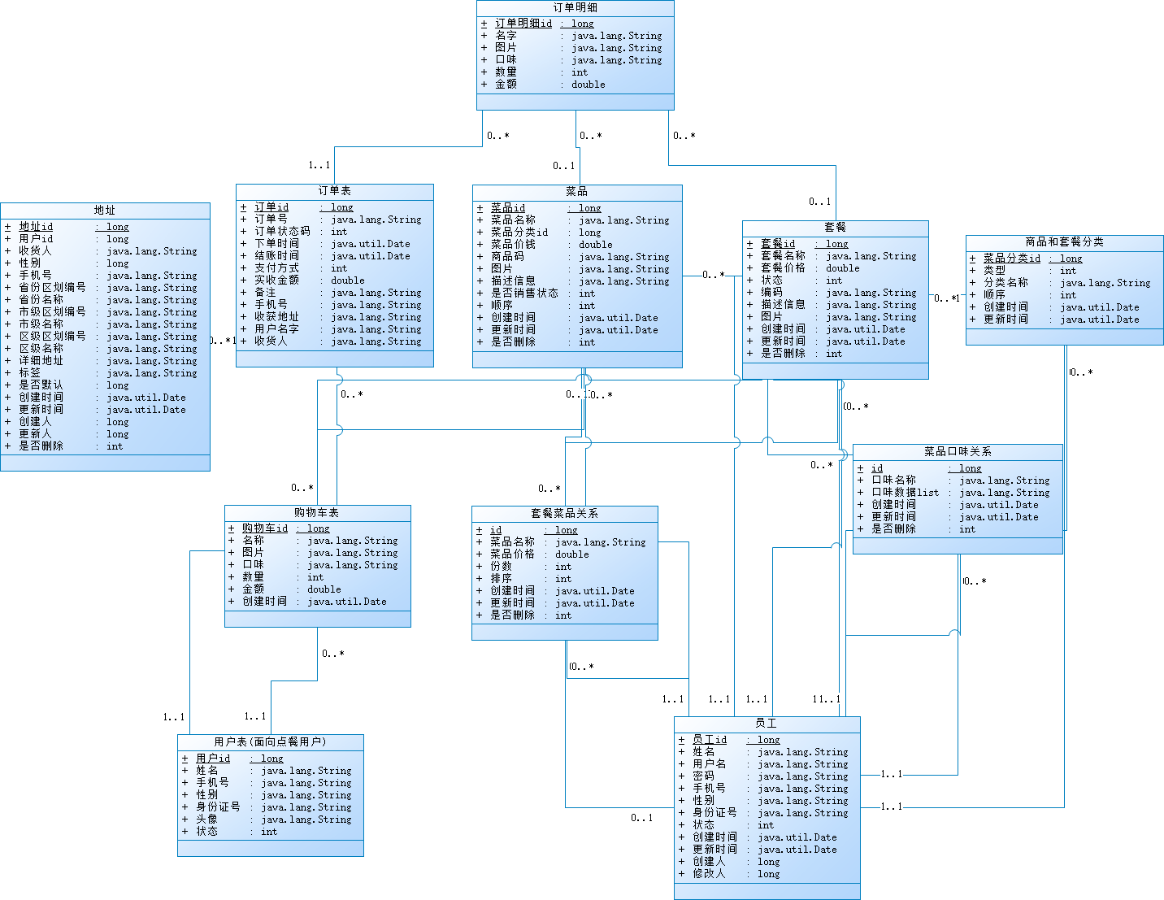

**②．物理模型：**

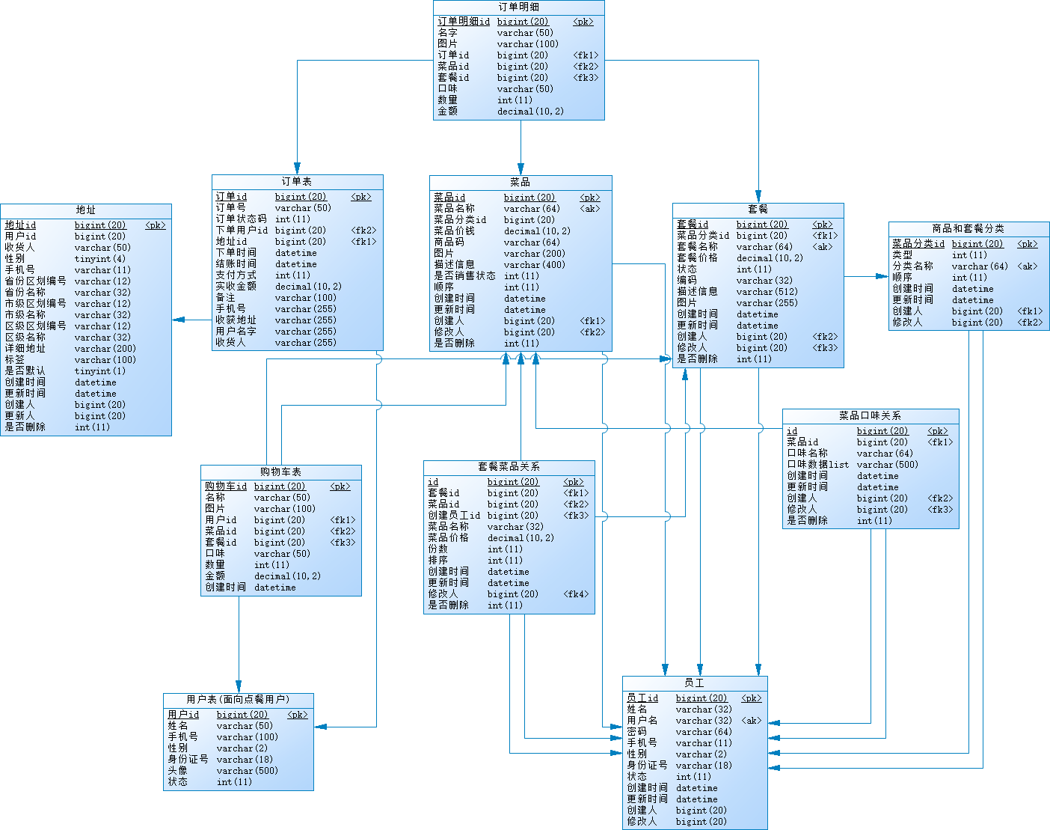

运用设计

## 数据字典设计

**数据字典（DD）：包括数据流，数据文件和数据项**

1. **数据流和数据文件**

数据类型=数据类型编码+数据类型名称+数据类型备注

数据字典=数据字典编号+数据字典编码+数据类型编码+数据字典名称+数据字典备注

② 数据项:

**A．数据类型**

数据类型编码 US0101

数据类型名称 用户性别

数据类型备注 用户的性别

数据类型编码 US0102

数据类型名称 用户地址

数据类型备注 用户的收货地址

数据类型编码 DS0103

数据类型名称 菜品类型

数据类型备注 菜品类型

数据类型编码 DS0104

数据类型名称 菜品销售

数据类型备注 菜品销售

数据类型编码 DS0105

数据类型名称 菜品口味

数据类型备注 菜品口味

数据类型编码 AS0106

数据类型名称 账号状态

数据类型备注 账号状态

数据类型编码 OS0107

数据类型名称 订单状态

数据类型备注 订单状态

数据类型编码 OP0108

数据类型名称 支付方式

数据类型备注 订单的支付方式

数据类型编码 MS0109

数据类型名称 套餐状态

数据类型备注 套餐是否在售

## 数据字典备注安全保密设计

本系统的数据通过角色授权进行访问和操作，只有具有相应权限的用户才能进行相应的操作。

①．管理方用户，可以进行如下操作：商家管理，用户管理等等。

②．商家用户，可以进行如下操作：上架商品，更新商品，下架商品等等 。

③．个人用户，可以进行如下操作：菜品加入购物车，购买商品等等。